«Засветись, стань заметней в темноте»
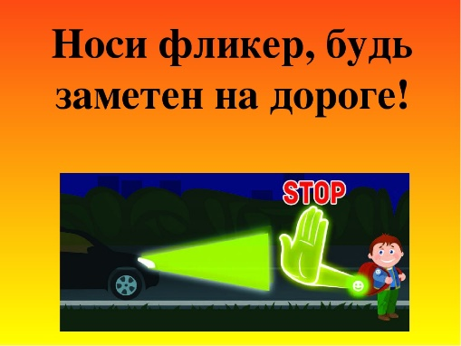
Фликер – это знак такой:
Очень нужный нам с тобой.
С наступленьем темноты
Будешь с ним заметен ты!
Отразит машины свет
И избавит нас от бед.
Прикрепи его к одежде
И шагай дорогой прежней.
Дети – самые уязвимые участники дорожного движения. А зрение – основной канал, по которому к водителям транспорта поступает информация (до 90%). Пешеход становится заметнее, если на одежде имеются светоотражающие элементы (световозвращатели, светоотражатели, фликеры).
Светоотражатель – это простой в применении, недорогой аксессуар, которой привлекает внимание и делает вас заметнее на дороге в темное время суток и при плохой видимости. На основе принципа световозвращения учеными были разработаны специальные материалы, которые сегодня необходимо использовать и на одежде.
Важность наличия светоотражающих элементов на детской одежде нельзя недооценивать. Закон, предписывающий наличие на верхней одежде детей элементов светоотражателей, уже вступил в силу, и потому за неисполнение его родители понесут административную ответственность.
Светоотражающие элементы для детей в наше время часто стали присутствовать на одежде ребятишек всех возрастов. Эти важные и нужные детали стали неотъемлемой частью детской одежды многих популярных марок. Водителям намного проще будет заметить переходящего дорогу ребёнка в темноте, что является очень актуальным зимой, а также в пасмурную и туманную погоду. Водитель замечает ребенка со световозвращателем на одежде или рюкзачке со значительно большего расстояния, чем пешехода без него. А значит, выше шансы, что трагедии не случится. Исследованием было установлено, что наличие на пешеходах светоотражающих элементов одежды позволяет им быть видимыми с расстояния 150 метров.
Заметив отражатель, водитель заранее снижает скорость, и «резервное расстояние» между пешеходом и остановившимся легковым автомобилем сильно увеличивается.
При движении с ближним светом фар водитель замечает пешехода со световозвращающим элементом с расстояния 130–140 метров, когда без него – в лучшем случае с расстояния 25–40 метров. При движении с дальним светом он заметит пешехода на расстоянии до 400 метров.

Именно жизненной важности наличия светоотражающих элементов и была посвящена увлекательная беседа «Засветись, стань заметней в темноте», которую провели для ребят подготовительной группы «Солнышко».
В ходе мероприятия с ребятами повторили правила поведения пешеходов; использование светоотражающих элементов, а также рассказали о наблюдательности, осторожности, самостоятельности; формировании навыков безопасного поведения на улице и дороге.
Ребята посмотрели видеоролики о светоотражателях, о ДТП в ночное и вечернее время из-за отсутствия светоотражающих элементов.
В итоге все присутствовавшие хорошо усвоили, что светоотражатели жизненно необходимы, что их нужно иметь в достаточном количестве, правильно размещать на одежде, тогда это поможет сберечь жизнь в экстремальной ситуации.
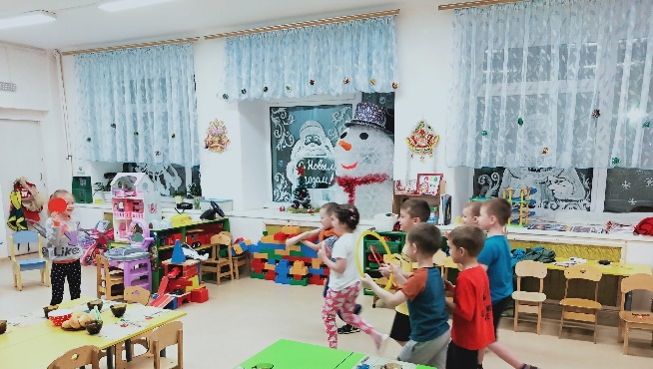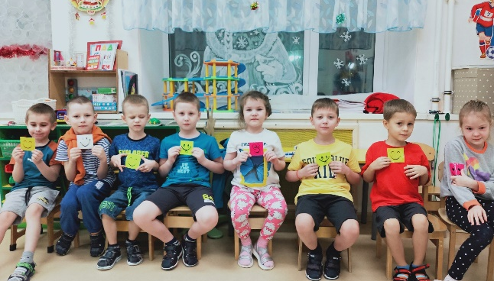

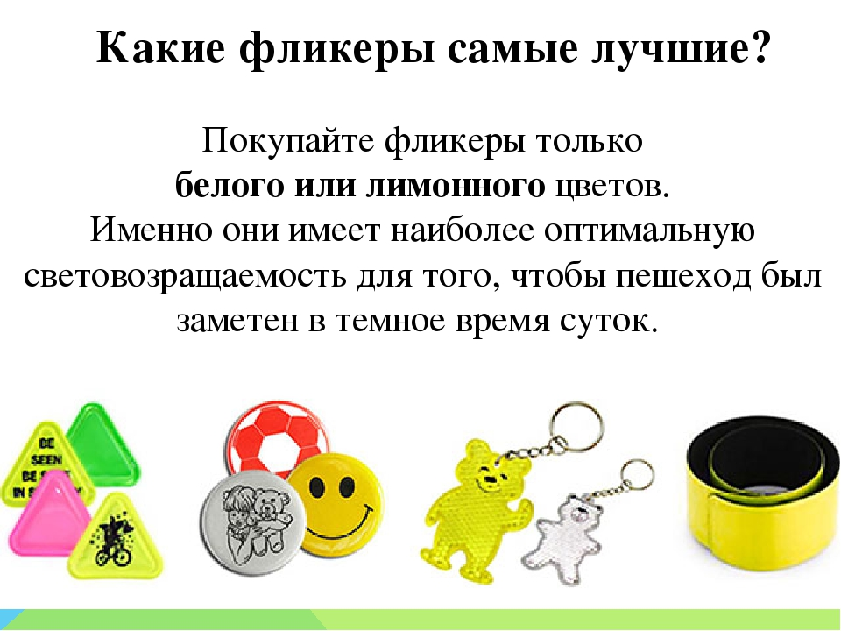

Памятка
УВАЖАЕМЫЕ РОДИТЕЛИ!

Фликеры – это световозвращающие элементы, которые отражаются в свете фар автомобиля и позволяют водителю увидеть пешехода в темное время суток.
Пешеход, имеющий светоотражающий элемент, заметен на расстоянии свыше150 метров, это означает, что водитель имеет гораздо больше времени, чтобы отреагировать.
Риск попасть в аварию для пешехода без светоотражателя, в десять раз больше, чем для пешехода, носящего светоотражающий элемент. Ситуацию со смертностью пешеходов можно значительно улучшить, если сделать пешеходов заметными на дороге круглые сутки.
Новые правила дорожного движения (ПДД) предписывают пешеходам, находящимся на проезжей части или по обочинам дорог, в тёмное время суток, правильно обозначить себя световозвращающими (СВ) элементами безопасности. Невыполнение этого требования – может создать аварийную ситуацию на дороге и привести к трагедии.
Именно, ВЫ, РОДИТЕЛИ, можете и должны объяснять детям, как важно соблюдать правила дорожного движения.
Наденьте светоотражающие элементы, пусть водители видят Вас и вашего ребёнка издалека.

ПОМНИТЕ!
РЕБЁНОК УЧИТСЯ ЗАКОНАМ ДОРОГ, БЕРЯ ПРИМЕР С ЧЛЕНОВ СЕМЬИ И ДРУГИХ ВЗРОСЛЫХ. НЕ ЖАЛЕЙТЕ ВРЕМЕНИ НА ОБУЧЕНИЕ ДЕТЕЙ ПОВЕДЕНИЮ НА ДОРОГЕ. БЕРЕГИТЕ РЕБЁНКА! СТАРАЙТЕСЬ СДЕЛАТЬ ВСЁ ВОЗМОЖНОЕ, ЧТОБЫ ОГРАДИТЬ ЕГО ОТ НЕСЧАСТНЫХ СЛУЧАЕВ НА ДОРОГЕ!

Воспитатель подготовительной группы «Солнышко»
Талеева Эльза Григорьевна

